Hörst du ein Z, wenn ja, wo? Am Anfang, in der Mitte oder am Ende des Wortes
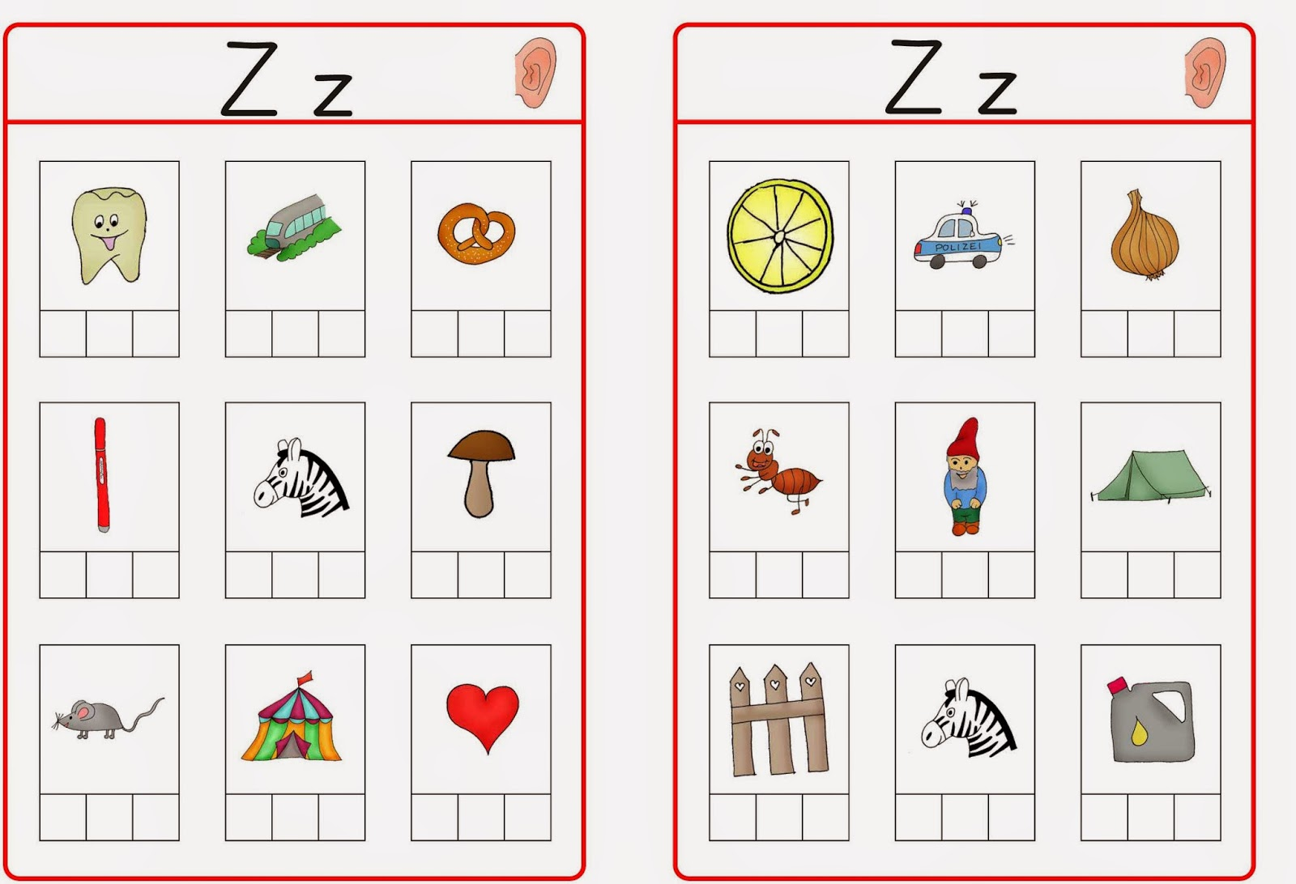

Hörst du ein G, wenn ja, wo? Am Anfang, in der Mitte oder am Ende des Wortes
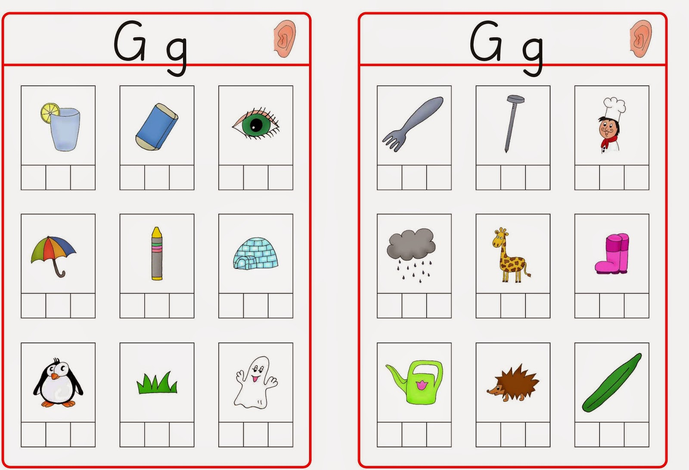
Hörst du ein B, wenn ja, wo? Am Anfang, in der Mitte oder am Ende des Wortes

